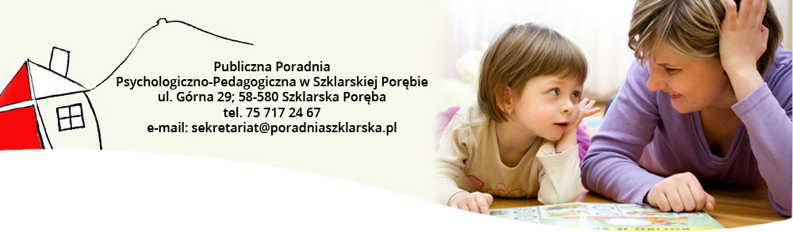

Szklarska Poręba, dnia ……………….
………………………………………………………………

imię i nazwisko

………………………………………………………………

data i miejsce urodzenia

…………………………………………….. numer telefonu …………………………….
miejsce zamieszkania

....................................................................... PESEL
szkoła

.......................................................................
klasa

Wniosek osoby pełnoletniej o wydanie opinii przez
Poradnię Psychologiczno – Pedagogiczną w Szklarskiej Porębie

Proszę o wydanie opinii w celu (uzasadnienie):

………………………..........................................................................................................................................

.............................................................................................................................................................................................
Proszę o wydanie informacji o wynikach diagnozy przeprowadzonej w poradni.
Proszę o przekazanie kopii opinii do szkoły.

Zostałem poinformowany o możliwości dołączenia posiadanej dokumentacji medycznej, psychologicznej, pedagogicznej,
logopedycznej i innej.
Poradnia może zwrócić się do dyrektora szkoły, do której uczęszczam, o wydanie opinii przez nauczycieli lub specjalistów.
Zostałem poinformowany o przepisach ustawy z dnia 29 sierpnia 1997 r. o ochronie danych osobowych.

................................................................
(czytelny podpis Wnioskodawcy)

